По данным Росстата за 2017 год доля добавленной стоимости туристической индустрии в валовом продукте РФ составила 3,8% (3 трлн. руб.) при этом имея положительную динамику. Кроме того, среднемировая доля отрасли в ВВП составляет 10%, на основании чего можно ожидать тренд на более чем двукратное увеличение показателей в долгосрочной перспективе.

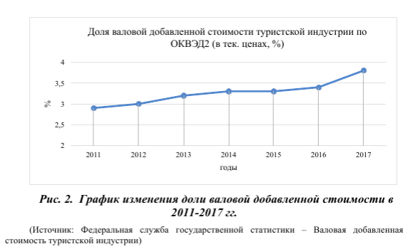

Первые десять стран по величине затрат граждан на выездной туризм за 2017 год проиллюстрированы на рис.1

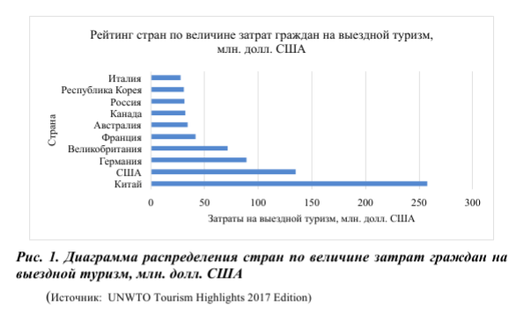Из графика становятся очевидны иностранные языки, на которых платформа должна быть доступна: английский, китайский, немецкий.

Сайт Booking.com разместил информацию, что третья часть туристов предпочитают планировать свои поездки при помощи онлайн-сервисов и в мобильных приложениях. По результатам исследования Statista.com было выявлено, что доля пользователей, бронирующих отели в режиме онлайн составила 88%, транспорт – 83%.

Интернет-сайты и мобильные приложения – это то, что уже заставило туриндустрию развиваться по-новому и будет продолжать стимулировать ее развитие.

Все численные значения взяты по поисковой системе Яндекса. Учитывая популярность Яндекса в районе 43% реальные абсолютные цифры можно умножать на два.

Статистика по запросам, связанным с КСР (коллективные средства размещения), может дать понятие о приблизительном количестве людей, готовых приехать.

| **Период** |  | **Абсолютное количество запросов** | | | |  |
| --- | --- | --- | --- | --- | --- | --- |
| 01.04.2018 - 30.04.2018 |  | 37121 | |  | | |
| 01.05.2018 - 31.05.2018 |  | 34791 | |  | | |
| 01.06.2018 - 30.06.2018 |  | 33910 | |  | | |
| 01.07.2018 - 31.07.2018 |  | 41677 | |  | | |
| 01.08.2018 - 31.08.2018 |  | 40209 | |  | | |
| 01.09.2018 - 30.09.2018 |  | 36335 | |  | | |
| 01.10.2018 - 31.10.2018 |  | 44028 | |  | | |
| 01.11.2018 - 30.11.2018 |  | 35947 | |  | | |
| 01.12.2018 - 31.12.2018 |  | 29414 | |  | | |
| 01.01.2019 - 31.01.2019 |  | 31343 | |  | | |
| 01.02.2019 - 28.02.2019 |  | 30777 | |  | | |
| 01.03.2019 - 31.03.2019 |  | 34264 | |  | | |
| 01.04.2019 - 30.04.2019 | |  | 39933 | |  | |
| 01.05.2019 - 31.05.2019 | |  | 36567 | |  | |
| 01.06.2019 - 30.06.2019 | |  | 36407 | |  | |
| 01.07.2019 - 31.07.2019 | |  | 41132 | |  | |
| 01.08.2019 - 31.08.2019 | |  | 36752 | |  | |
| 01.09.2019 - 30.09.2019 | |  | 33274 | |  | |
| 01.10.2019 - 31.10.2019 | |  | 40871 | |  | |
| 01.11.2019 - 30.11.2019 | |  | 36761 | |  | |
| 01.12.2019 - 31.12.2019 | |  | 34624 | |  | |
| 01.01.2020 - 31.01.2020 | |  | 34362 | |  | |
| 01.02.2020 - 29.02.2020 | |  | 35688 | |  | |
| 01.03.2020 - 31.03.2020 | |  | 27548 | |  | |
| Среднее значение за месяц | |  | 36000 | |  | |

Количество запросов «достопримечательности Нижнего Новгорода»

|  |  |  |  |
| --- | --- | --- | --- |
| **Период** | **Абсолютное количество запросов** | | |
| 01.04.2018 - 30.04.2018 | | 27905 |
| 01.05.2018 - 31.05.2018 | | 25077 |
| 01.06.2018 - 30.06.2018 | | 24657 |
| 01.07.2018 - 31.07.2018 | | 32113 |
| 01.08.2018 - 31.08.2018 | | 30493 |
| 01.09.2018 - 30.09.2018 | | 25776 |
| 01.10.2018 - 31.10.2018 | | 26042 |
| 01.11.2018 - 30.11.2018 | | 19540 |
| 01.12.2018 - 31.12.2018 | | 15597 |
| 01.01.2019 - 31.01.2019 | | 22461 |
| 01.02.2019 - 28.02.2019 | | 17322 |
| 01.03.2019 - 31.03.2019 | | 21561 |
| 01.04.2019 - 30.04.2019 | | 33702 |
| 01.05.2019 - 31.05.2019 | | 31483 |
| 01.06.2019 - 30.06.2019 | | 25534 |
| 01.07.2019 - 31.07.2019 | | 31683 |
| 01.08.2019 - 31.08.2019 | | 26333 |
| 01.09.2019 - 30.09.2019 | | 22194 |
| 01.10.2019 - 31.10.2019 | | 21917 |
| 01.11.2019 - 30.11.2019 | | 17231 |
| 01.12.2019 - 31.12.2019 | | 15041 |
| 01.01.2020 - 31.01.2020 | | 19488 |
| 01.02.2020 - 29.02.2020 | | 18463 |
| 01.03.2020 - 31.03.2020 | | 13861 |
| Среднее в месяц | | 23560 |

Приведем статистику поиска по субрегионам

Общее количество туристов, посетивших город Нижний Новгород, 750 626 чел., в том числе: российских туристов - 699 084 чел. иностранных туристов - 51 542 чел.

Доля граждан, оценивших качество туристско-информационных услуг на "хорошо" и "отлично", - 100%.

Объем платных туристских услуг - 3 152 млн руб.

Доля граждан, оценивших качество туристских услуг (включая гостеприимство) на "хорошо" и "отлично", - 100%